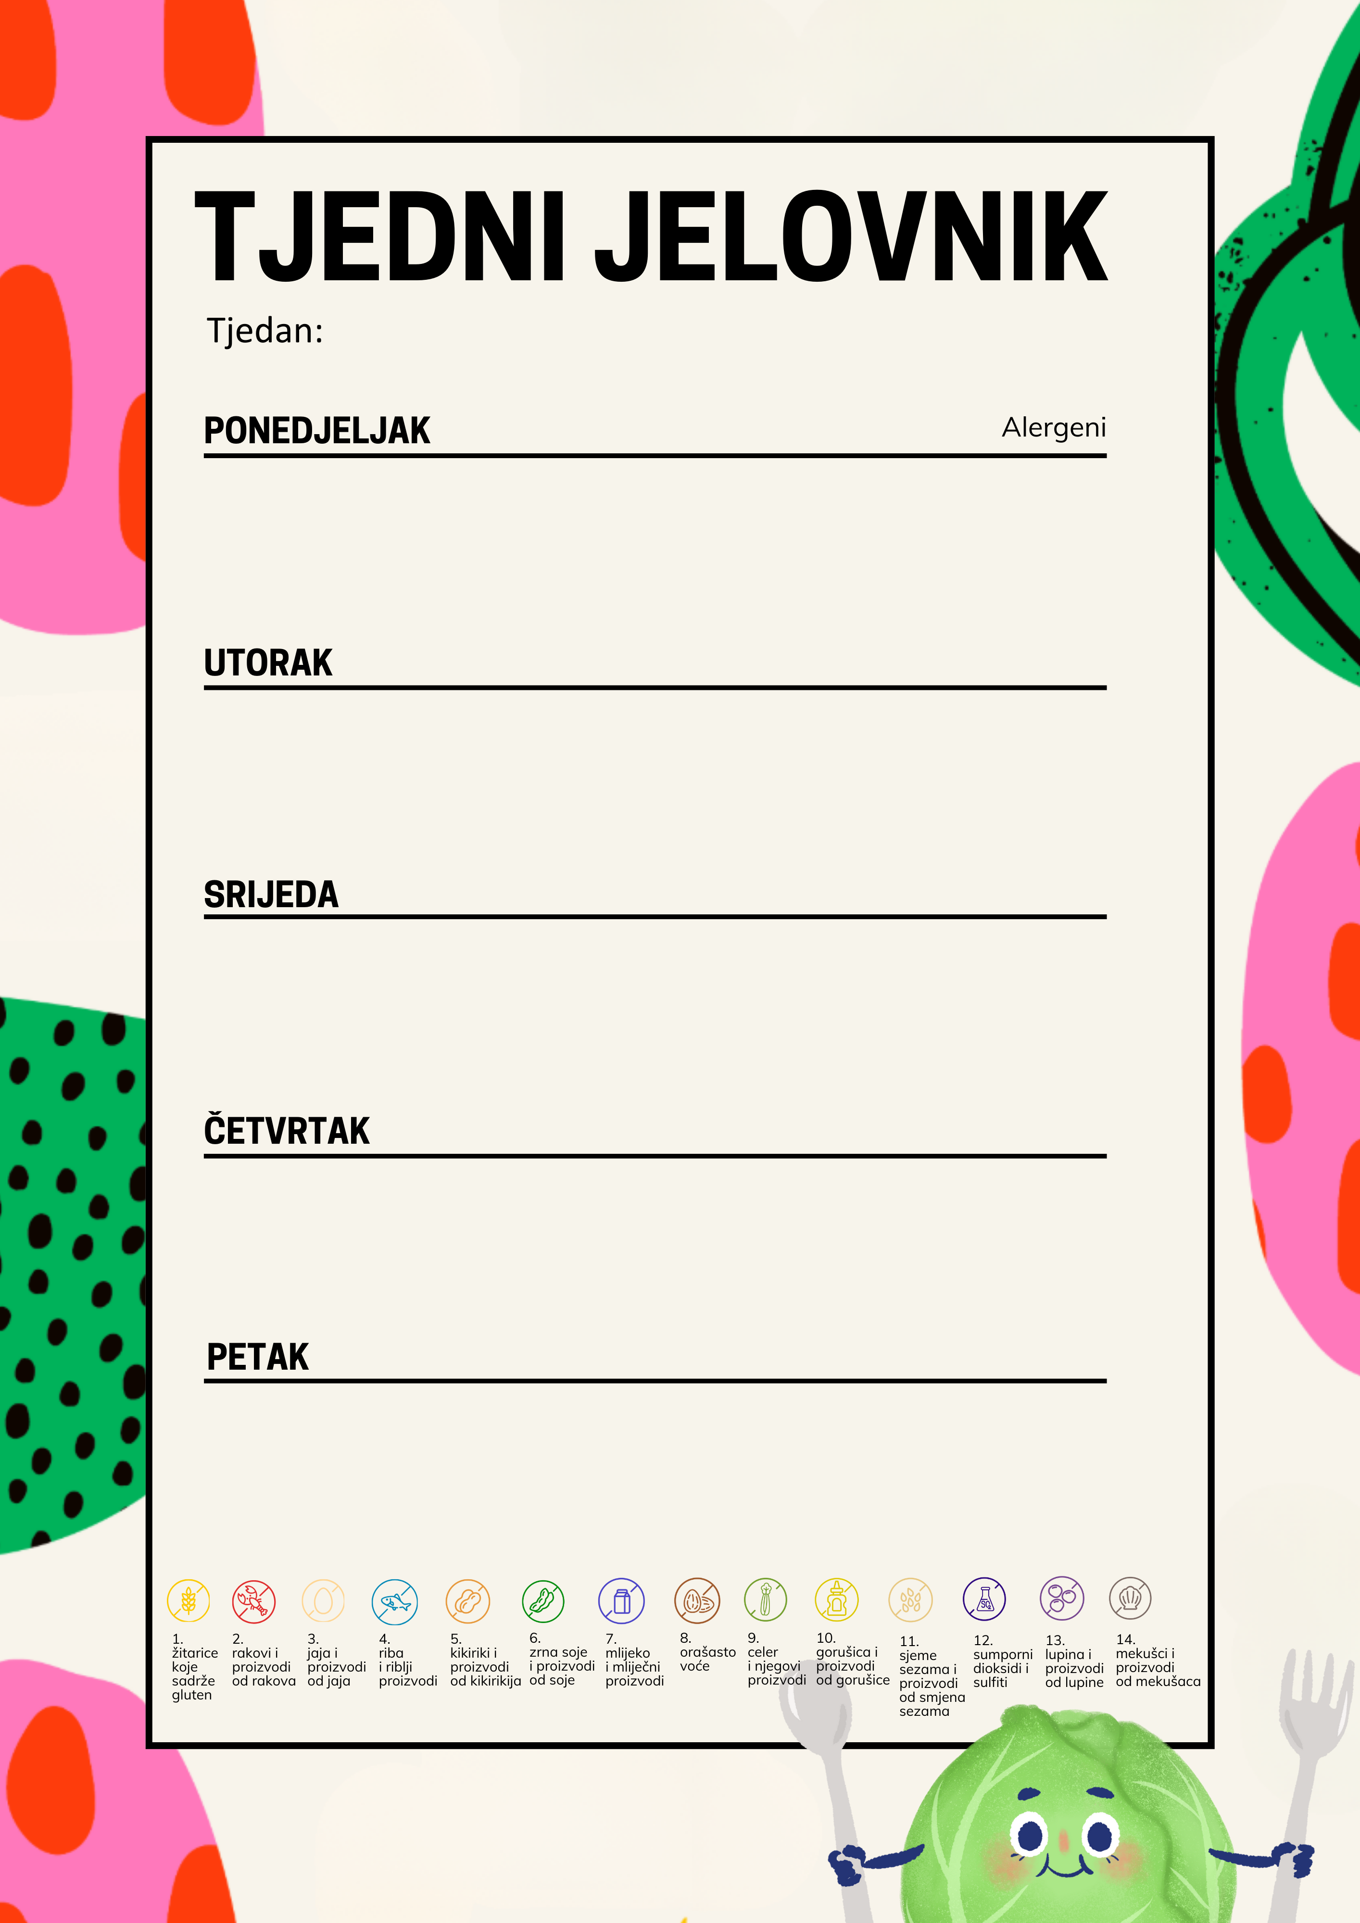
od 7. do 11. rujna 2026. od 4. do 8. razreda

Fina štangica, čaj s limunom i medom, banana 1, 3

Mali smotani burek, čaj s limunom i medom, naranča | 1, 3, 7

Slani prstići, kakao, jabuka | 1, 7

Zdenka sir, čaj s limunom i medom | 1, 7

Kruh, voćni namaz, kakao, breskva 1, 7

